  - «О типичных нарушениях требований по охране труда при эксплуатации средств подмащивания».

Требования безопасности при эксплуатации средств подмащивания установлены Правилами по охране труда при выполнении строительных работ, утвержденными постановлением Министерства труда и социальной защиты Республики Беларусь, Министерства архитектуры и строительства Республики Беларусь от 31.05.2019 № 24/33.
Поверхность грунта, на которую устанавливаются средства подмащивания, должна быть спланирована (выровнена и утрамбована) с обеспечением отвода с нее поверхностных вод. В тех случаях, когда невозможно выполнить эти требования, средства подмащивания должны быть оборудованы регулируемыми опорами (домкратами) для обеспечения горизонтальности установки или установлены временные опорные сооружения, обеспечивающие горизонтальность установки средств подмащивания.
Неинвентарные деревянные леса и подмости изготавливаются в соответствии с проектной документацией. Все основные элементы лесов и подмостей рассчитываются на прочность, а леса и подмости - на устойчивость.
Инвентарные леса, не обладающие собственной расчетной устойчивостью, должны быть прикреплены к зданию способами, указанными в эксплуатационных документах или в технологической документации на производство работ.
При отсутствии особых указаний в проекте производства работ или эксплуатационных документах крепление инвентарных лесов к стенам зданий должно осуществляться не менее чем через один ярус - для крайних стоек, через два пролета - для верхнего яруса и не менее одного крепления на каждые 50 м² проекции поверхности лесов на фасад здания.
Не допускается крепить инвентарные леса к парапетам, карнизам, балконам и другим выступающим частям зданий и сооружений.
Средства подмащивания, расположенные вблизи проездов транспортных средств, должны быть ограждены отбойными брусьями с таким расчетом, чтобы они находились на расстоянии не менее 0,6 м от габарита транспортных средств.
В местах подъема, работающих на леса и подмости должны быть установлены схемы размещения и величин допускаемых нагрузок, а также схемы эвакуации работающих в случае возникновения аварийной ситуации.
Для подъема и спуска работающих средства подмащивания должны быть оборудованы лестницами.

2
Средства подмащивания, применяемые при штукатурных или малярных работах в местах, под которыми ведутся другие работы или есть проход, должны иметь настил без зазоров.
Соединение щитов настилов внахлестку допускается только по их длине, причем концы стыкуемых элементов должны быть расположены на опоре и перекрывать ее не менее чем на 0,2 м в каждую сторону.
Леса и подмости высотой до 4 м допускаются в эксплуатацию только после их приемки линейным руководителем работ и регистрации их в журнале приемки и осмотра лесов и подмостей, а леса выше 4 м - после приемки комиссией, назначенной руководителем строительно-монтажной организации, и оформления акта приемки.
Акт приемки лесов утверждается главным инженером (техническим директором) организации, принимающей леса в эксплуатацию. Не допускается выполнение работ с лесов до утверждения акта.
При приемке лесов и подмостей должны быть проверены: наличие связей и креплений, обеспечивающих устойчивость, узлы крепления отдельных элементов, наличие рабочих настилов и ограждений, вертикальность стоек, надежность опорных площадок и заземление (для металлических лесов).
При выполнении работ с лесов высотой 6 м и более должно быть не менее двух настилов: рабочий (верхний) и защитный (нижний), а каждое рабочее место на лесах, примыкающих к зданию или сооружению, должно быть, кроме того, защищено сверху настилом, расположенным на расстоянии по высоте не более 2 м от рабочего настила.
В случаях, когда выполнение работ, движение людей или транспорта под лесами и вблизи от них не предусматривается, устройство защитного (нижнего) настила необязательно.
При организации массового прохода людей в непосредственной близости к средствам подмащивания места прохода должны быть оборудованы сплошным защитным навесом, а фасад лесов - закрыт защитной сеткой с размерами ячеек не более 50 x 50 мм.
Средства подмащивания и лестницы в процессе эксплуатации должны осматриваться линейным руководителем работ не реже чем через каждые 10 дней и ежесменно - работающим, на которого возложены обязанности по осмотру средств подмащивания и лестниц. Результаты осмотра записываются в журнал приемки и осмотра лесов и подмостей.
Средства подмащивания, с которых работа не производилась в течение месяца и более, перед возобновлением работ допускаются в эксплуатацию только после их приемки.
Средства подмащивания подлежат дополнительному осмотру после дождя, ветра, оттепели, землетрясения, которые могут повлиять на

3
несущую способность основания под ними, а также на деформацию несущих их элементов.
Во время разборки лесов, примыкающих к зданию, все дверные проемы первого этажа и выходы на балконы всех этажей (в пределах разбираемого участка) должны быть закрыты.
Подвесные леса и подмости после монтажа могут быть допущены к эксплуатации только после того, как они выдержат в течение 1 ч испытания статической нагрузкой, превышающей нормативную на 20%.
Подъемные подмости, кроме того, должны быть испытаны на динамическую нагрузку, превышающую нормативную на 10%.
Результаты испытаний подвесных лесов и подмостей должны быть отражены в акте приемки лесов и подмостей или в журнале приемки и осмотра лесов и подмостей.
В случаях повторного использования подвесных лесов или подмостей они могут быть допущены к эксплуатации после их осмотра без испытания при условии, что конструкция, на которую подвешиваются леса (подмости), проверена на нагрузку, превышающую расчетную не менее чем в 2 раза, а закрепление лесов выполнено типовыми узлами (устройствами), выдержавшими необходимые испытания.
Неинвентарные средства подмащивания должны изготавливаться из металла или пиломатериалов хвойных пород 1 и 2 сортов.
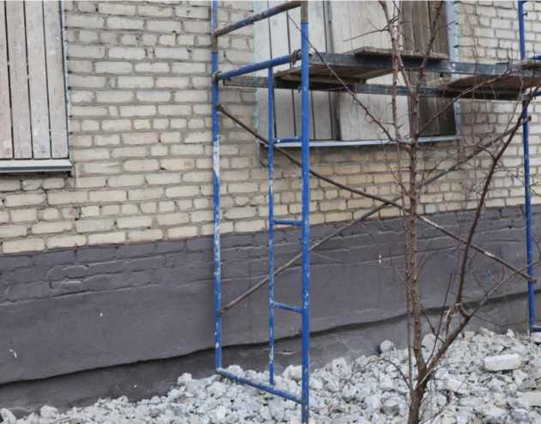
Поверхность грунта, на которую установлены средства подмащивания, не спланирована (не выровнена и не утрамбована)

4
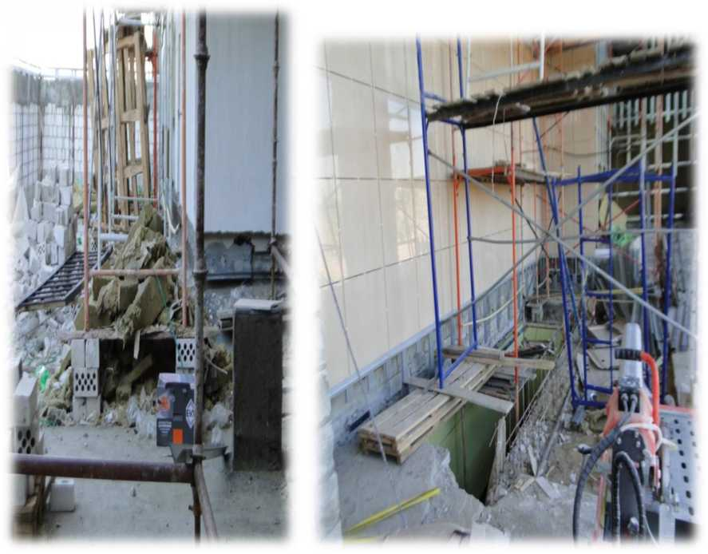
Установка лесов выполнена с нарушением требований безопасности
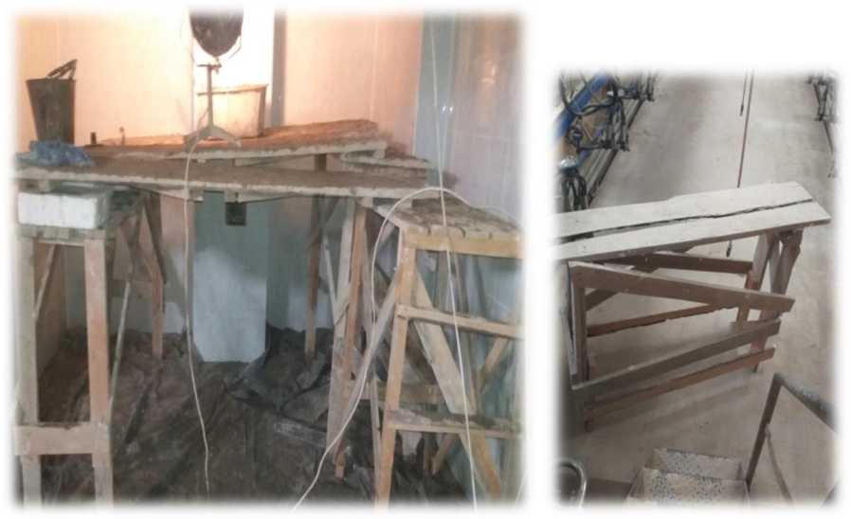
Самодельные средства подмащивания изготовлены не по типовым проектам и не взяты организацией на инвентарный учет

5
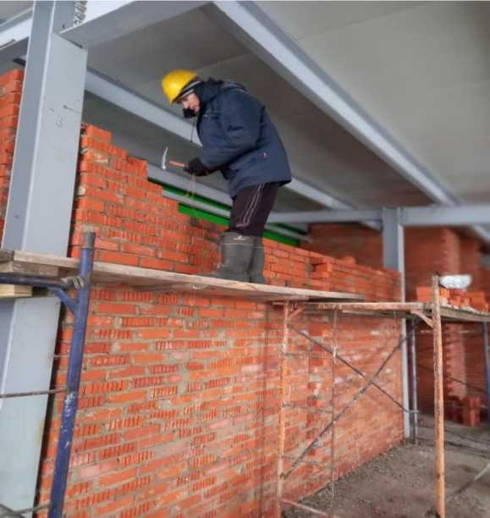
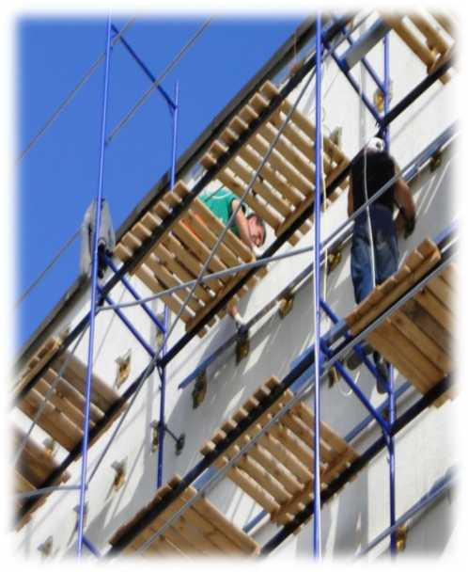
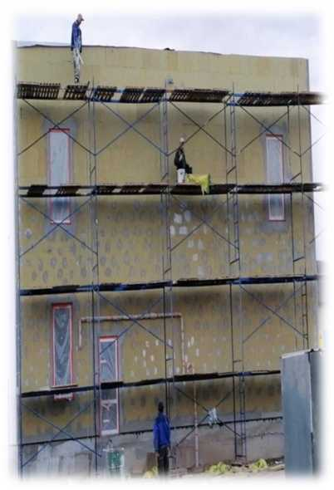
На средствах подмащивания отсутствуют ограждения, ширина настила на подмостях при выполнении каменных работ менее 2 м
На лесах отсутствуют необходимые защитные ограждения, нарушены требования по охране труда при устройстве настилов. Выполнение работ без применения средств индивидуальной защиты
Соблюдая установленные нормы и правила возможно избежать травмирование работников.

